В России появятся медиаполицейские
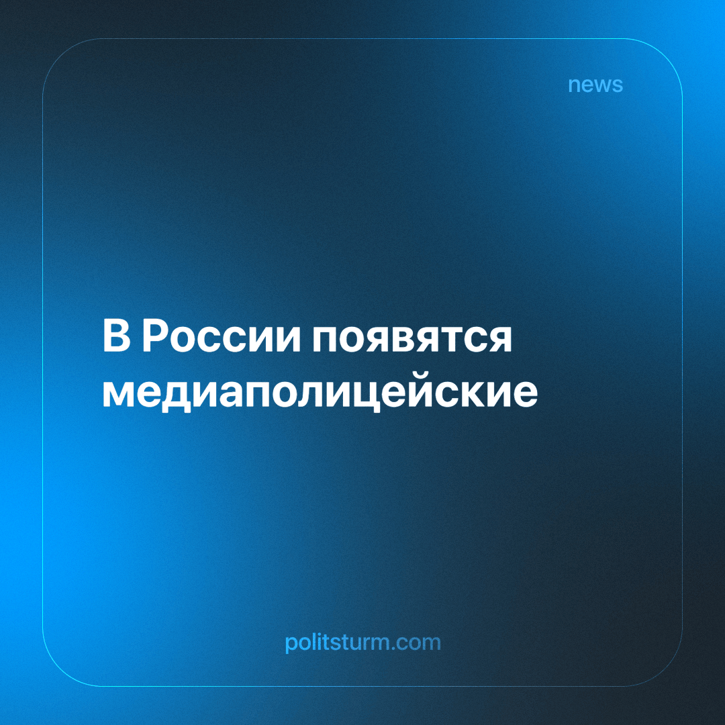

Оригинальная статья
2023-11-16
1 мин. на чтение

В России появилась новая профессия — медиаполицейский. Это специалист по работе с пользовательским контентом, который сможет выявлять и блокировать в соцсетях материалы, содержащие экстремизм, пропаганду терроризма, кибербуллинг, пиратство и другие правонарушения. Такую программу бакалавриата запустил Российский академический университет народного хозяйства и государственной службы при Президенте РФ (РАНХиГС) при поддержке Национального антитеррористического комитета.
По словам завкафедрой медиаобеспечения государственных интересов и национальной безопасности РАНХиГС Лидии Малыгиной, медиаполицейские получат одну из трех специализаций: расследование правонарушений в отношении граждан (кибербуллинг, сталкеринг), юридических лиц (пиратство) или государства (экстремизм). Официально направление называется «Медиаобеспечение государственных интересов и национальной безопасности».
По данным Роскомнадзора, в 2022 году по требованию ведомства владельцы соцсетей удалили более 381 тыс. противоправных материалов, с января по октябрь 2023 года — 310 тысяч. Заместитель руководителя Роскомнадзора Вадим Субботин заявил, что потребление деструктивного контента происходит в основном в социальных сетях и мессенджерах, а его создатели преследуют цели от точечной работы с определенными группами людей до дестабилизации всего общества.
Руководитель мониторингового центра «Безопасность 2.0» Елена Сутормина сообщила, что в последние полгода объем негативного контента в интернете вырос более чем на 16%. По ее словам, учащаются случаи травли в интернете, появляются новые формы травли, используются вербовочные методы, появляется множество фейковой информации.
За маской «заботы о гражданах» прячется обычное закручивание гаек и усиление контроля за интернетом, которое позволяет буржуазии проецировать своё влияние и на российскую часть интернета.
Единственным способом избавиться от подобных «защитников», будет уничтожение рыночной системы, которая позволяет меньшинству осуществлять тотальный контроль над большинством и подавлять его в угоду буржуазным интересам.
Источник: Известия - «Сетевые протоколы: в России начали учить на медиаполицейских» от 08 ноября 2023 г.

Оригинальная статья

